Для проведения платежа посредством единого расчетного и информационного пространства
(далее – ЕРИП) необходимо:

- Войти в АИС «Расчет».
- Выбрать:
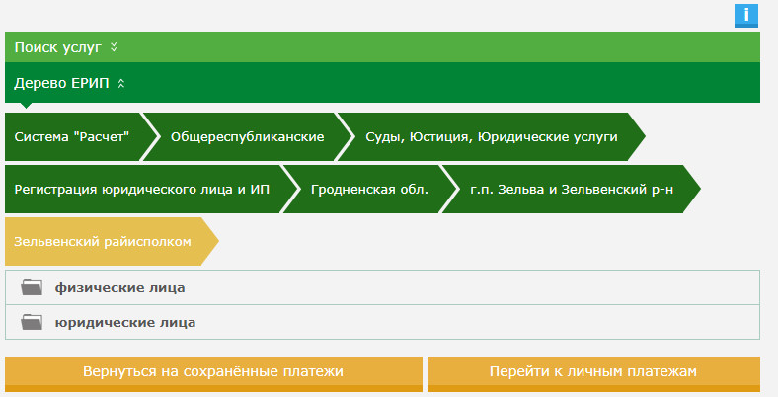

для физического лица: |  | выписка из ЕГР;
 |  | дубликат свидетельства ИП;
 |  | изменения в свидетельство ИП;
 |  | регистрация ИП;
 |  | регистрация ЮЛ;
для юридического лица: |  | выписка из ЕГР;
 |  | дубликат свидетельства ЮЛ;
 |  | изменения в устав ЮЛ;
 |  | регистрация ЮЛ.

либо в поисковой системе ЕРИП ввести номер услуги:

для физического лица:
 | 4459351 | выписка из ЕГР;
 | 4459301 | дубликат свидетельства ИП;
 | 4459291 | изменения в свидетельство ИП;
 | 4459281 | регистрация ИП;
 | 4459361 | регистрация ЮЛ;
для юридического лица:
 | 4459311 | выписка из ЕГР;
 | 4459341 | дубликат свидетельства ЮЛ;
 | 4459331 | изменения в устав ЮЛ;
 | 4459321 | регистрация ЮЛ.

- По выбранной услуге ввести идентификационный номер плательщика-физического лица или регистрационный номер плательщика-юридического лица, а также сумму платежа.
- Проверить корректность информации.
- Совершить платеж.

В случае уплаты государственной пошлины посредством ЕРИП оригинал либо копия платежного документа, подтверждающего такую уплату, в регистрирующий орган не представляется.

Уплата государственной пошлины может производится как физическими, так и юридическими лицами.

При этом юридическому лицу в целях уплаты государственной пошлины посредством ЕРИП потребуется использовать корпоративную банковскую платежную карточку.

